**PENINGKATAN KESELAMATAN PERJALANAN KERETA API PADA PERLINTASAN SEBIDANG DI JPL 154 DAN 156 (PETAK JALAN ST. KARAWANG – ST. KLARI)**

**SKRIPSI**

Diajukan Dalam Rangka Penyelesaian Program Studi

Transportasi Darat Sarjana Terapan

Guna Memperoleh Sebutan Sarjana Terapan Transportasi

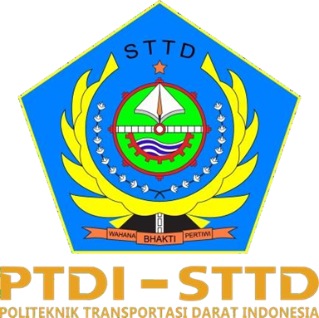

Diajukan Oleh:

**TEO TRI GOMI**

**NOTAR: 28.10.43**

**POLITEKNIK TRANSPORTASI DARAT INDONESIA - STTD**

**PROGRAM STUDI SARJANA TERAPAN TRANSPORTASI DARAT**

**BEKASI**

**2024**

# KATA PENGANTAR

Puji dan syukur penulis panjatkan kehadirat Tuhan Yang Maha Esa atas berkah dan Rahmat-Nya saya dapat menyelesaikan skripsi dengan judul “Peningkatan Keselamatan Perjalanan Kereta Api Pada Perlintasan Sebidang Di Jpl 154 Dan 156 (Petak Jalan St.Karawang – St.Klari)”dengan keterbatasan dan kemampuan yang saya miliki,skripsi ini tidak akan terselesaikan tanpa bimbingan bimbingan dan dukungan dari berbagai pihak. Oleh karena itu, saya mengucapkan terimakasih kepada:

1. Bapak Avi Mukti Amin, S.Si.T.,M.T. selaku Direktur Politeknik Transportasi Darat Indonesia (PTDI- STTD);
2. Bapak Yuanda Patria Tama, S.SiT, MT sebagai Ketua Program Studi Sarjana Terapan Transportasi Darat;
3. Bapak Rianto Rili Prihatmantyo, ST., M.Sc dan Ibu Nyimas Arnita Aprilia, S.T., M.Sc sebagai Dosen Pembimbing yang telah memberikan arahan dan bimbingan dalam penulisan skripsi ini;
4. Seluruh dosen beserta civitas akademika Politeknik Transportasi Darat Indonesia – STTD;
5. Allah SWT yang mana atas limpahan rahmat hidayah-Nya skripsi ini dapat tersusun dengan baik;
6. Orang tua dan keluarga yang senantiasa memberikan doa, bimbingan, dukungan, dan semangat selama proses pendidikan;
7. Rekan-rekan Taruna/i Ekstensi Angkatan XXVII Politeknik Transportasi Darat Indonesia – STTD.

Penulis menyadari bahwa penyusunan skripsi ini belum sempurna dan masih terdapat kekurangan oleh sebab itu Penulis mengharapkan kritik dan saran yang membangun guna penyempurnaan skripsi ini.

Bekasi, 10 Juli 2024

**TEO TRI GOMI**

**NOTAR : 28.10.43**